BAB V
RENCANA PRODUKSI DAN KEBUTUHAN OPERASIONAL
Menurut Robbins dan Coulter (2014:246), perencanaan meliputi penetapan tujuan organisasi, penyusun strategi untuk mencapai tujuan tersebut, serta perancangan dan pengelolaan aktivitas pekerjaan.
Dalam menjalankan bisnis, tentu pelaku usaha perlu melakukan perencanaan agar seluruh aktivitas bisnis bisa berjalan dengan baik dan lancar, termasuk dengan operasional perusahaan. Pada bab ini penulis akan menjelaskan mengenai perencanaan produksi dan operasional pada usaha Home Mart.
- Proses Operasi
Menurut Jay Heizer dan Barry Render (2017:42) manajemen operasi merupakan serangkaian aktivitas yang menciptakan nilai dalam bentuk barang dan jasa di semua organisasi. Dimana sebuah operasi berperan penting dalam berjalannya kegiatan operasional dalam menghasilkan produk maupun jasa. Proses operasi merupakan proses mengubah input menjadi output yang kemudian didistribusikan kepada konsumen.
Proses operasi Home Mart bila dilihat secara garis besar terikat pada dua peran penting yakni peran supplier atau pemasok sebagai penyedia barang dan kemudian peran dari konsumen dimana produk-produk yang didapat dari pemasok didistribusikan kepada konsumen. Home Mart merupakan bisnis yang bergerak dalam bidang ritel modern dengan begitu proses operasional cukup sederhana dan dapat diuraikan secra baik. Proses operasi terdapat proses pembelian dan penjualan. Pertama, proses pembelian produk dilakukan dengan cara pemasok melakukan kunjungan kepada Home Mart dan bagian pemesanan produk akan melihat stock yang tersedia dan stock yang dibutuhkan sebelum melakukan pemesanan, setelah melakukan pemesanan dalam beberapa hari barang yang dipesan akan dikirim oleh pemasok dan diterima oleh bagian gudang Home Mart dan dimasukan kedalam pencatatan produk. Kedua, pada proses penjualan, konsumen yang datang mengunjungi Home Mart akan memilih produk yang mereka inginkan dan kemudian membayar produk tersebut yang berarti terjadi pencatatan stock produk lagi. Berikut ini adalah proses operasi Home Mart yang bertujuan sebagai gambaran umum mengenai prosedur yang akan diterapkan mulai dari pengambilan barang dari supplier hingga barang tiba ditoko dan siap dijual kepada konsumen:
Gambar 5.1
Flowchart Proses Pemesanan Produk ke Supplier oleh Home Mart

Sumber: Home Mart

- Nama Pemasok
Menurut Kotler dan Armstrong (2016:95) pemasok, atau juga dikenal sebagai supplier, adalah rekan penting yang menyediakan sumber daya yang digunakan perusahaan untuk memproduksi produk ataupun jasanya.
Pemasok memiliki peran sangat penting untuk kegiatan bisnis Home Mart. Home Mart memilih pemasok sesuai kriteria yang telah ditentukan oleh Home Mart, yaitu pemasok yang menyediakan produk yang berkualitas bagus dan harga yang terjangkau. Menjaga relasi yang baik dengan pemasok sangat perlu untuk dilakukan, karena apabila memiliki hubungan yang baik maka pemasok dengan usaha kita memiliki hubungan bisnis yang baik pula yang berdampak kelancaran operasional usaha pula, selain itu hubungan yang baik juga akan memungkinkan seorang pebisnis bisa meminimalkan biaya operasionalnya.
Dalam memilih pemasok, perlu memperitmbangkan banyak faktor seperti lokasi yang mudah dijangkau, harga, kualitas produk, pengiriman, dan kompetisi antar pemasok. Hal tersebut perlu dilakukan agar dapat mengantisipasi kerugian dan ancaman yang mungkin ditimbulkan akibat dari memilih pemasok. Oleh sebab itu, penulis akan menjelaskan tahapan dalam memilih pemasok:
- Evaluasi Pemasok
Pada tahap pemilihan pemasok, evaluasi pemasok melibatkan penemuan pemasok potensial dan menentukan kemungkinan pemasok menjadi pemasok yang baik dan memenuhi kriteria yang diinginkan.

- Pengembangan Pemasok
Asumsi bahwa perusahaan ingin melanjutkan dengan pemasok tertentu, pembeli memastikan pemasok memiliki apresiasi terhadap persyaratan kualitas, spesifikasi produk, jadwal dan kebijakan pengiriman dan pengadaan.
- Negosiasi
Harga yang dibayar konsumen seringkali tidak fleksibel (berbeda dari yang tercetak pada label harga,tercantum dalam katalog, dan lain-lain) karena sejumlah besar harga akhir yang dibayarkan dalam transaksi bisnis dinegosiasikan.
- Kontrak
Mitra rantai pasokan sering mengambangkan kontrak untuk menguraikan persyaratan hubungan. Kontrak dirancang untuk berbagai resiko, berbagai keuntungan, dan menciptakan struktur insentif untuk mendorong anggota rantai pasokan menerapkan kebijakan yang optimal untuk keseluruhan rantai.
Adapun daftar supplier Home Mart yang dapat dilihat pada tabel berikut ini:

Tabel 5.1
Daftar pemasok Home Mart
Nama Pemasok | Telepon | Alamat | Barang
PT. Pancaran Indonesia | (021) 6491957 | Jl. Pangeran Jayakarta Komplek 26, No. B-14 Jakarta Pusat 10730 | Alat listrik dan lampu
PT. Trias Karyamas Jaya | (021) 6457181 | Jl. R. E. Martadinata, Komplek Permata Ancol Blok C No. 33, 14420, RT.11/RW.11, Pademangan Barat, Kota Jakarta Utara 11440 | Alat-alat bahan bangunan dari barang kecil, sedang dan besar serta bracket Tv
PT. Sumber Buana Jaya | (021) 5359228 | Jalan Panjang Raya No. 32  11550 Kebon Jeruk, Kelapa Dua, Jakarta Barat | Bahan dan alat bangunan
PT. Multi Cipta Adikarya | (021) 6244216 | Jl. Gunung Sahari Raya No. 2C, Jakarta Pusat 10720 | Kusen UPVC
PT. Mowilex Indonesia | (021) 5406663 | Jl. Daan Mogot Raya No. 18, Jakarta Barat 11710 | Aneka Cat
PT. Monotaro Indonesia | (021) 5255280 | Gedung Summitnas II Lt. 19, Jalan Jendral Sudirman Kav 61-62 RT.5/RW.3 Senayan, RT.5/RW.3, Kota Jakarta Pusat, 12190 | Perlengkapan rumah dan bahan bangunan
PT. Garuda Satu Kencana | (021) 22952716 | Ruko Prima Center Blok F18-19, Jl. Pesing Poglar No. 2 Kedaung Angke, Jakarta Barat 11710 | Alat-alat kebutuhan pintu (handle, silinder, dll)
PT. Arwana Kunci | (0721) 782790 | Jl. H. Endo Suratmin Ruko No. 6 Sukarame Bandar Lampung | Alat-alat kebutuhan pintu (handle, silinder, dll)
CV. Fortuna Elektronik/ Listrik | (021) 22465588 | Jl. Cakung Clincing Timur Raya KM 2, Blok GS 6 No 78G-78H, Jakarta Timur 13910 | Alat listrik dan alat elektronik
Sumber: Home Mart
Berdasarkan dari tabel 5.1 dapat dilihat bahwa pemasok semuanya berasal dari Jakarta kecuali satu pemasok yang berasal dari Lampung, hal ini agar Home Mart bisa mendapat produk berkualitas dengan harga terjangkau sehingga dapat memberi harga jual yang rendah dari pesaing lain. Barang dikirim oleh pemasok melalui jalur pengiriman darat.
- Deskripsi Rencana Operasi
Rencana operasi merupakan rincian kegiatan bisnis dengan tujuan supaya bisnis memiliki kejelasan dan dapat menentukan langkah-langkah yang perlu dijalankan sehingga kegiatan dalam bisnis tersebut dapat berjalan dengan baik serta sesuai dengan harapan. Rencana operasi yang baik akan membuat semua proses bisnis dapat berjalan dengan lancar. Dibawah ini merupakan deskripsi rencana operasi yang perlu dilakukan Home Mart:
- Membuat Rencana Bisnis
Rencana bisnis adalah hal utama dan yang pertama harus dibuat sebelum memulai bisnis. Rencana bisnis ini diantaranya mencakup gambaran usaha, visi, misi, tujuan, peralatan dan perlengkapan yang akan digunakan, prosedur kerja yang akan diterapkan, rencana lokasi, rencana pemasaran, kebutuhan tenaga kerja, ramalan keuangan perusahaan termasuk perencanaan modal usaha, menganalisis bisnis tersebut layak atau tidak untuk dijalankan, serta resiko bisnis yang akan dihadapi.
- Survei Minat Pasar
Sebelum menjalankan bisnis, survey minat pasar diperlukan untuk mengukur besarnya permintaan dan minat para masyarakat untuk memenuhi kebutuhan rumah tangga mereka. Survei dapat dilakukan dengan menyebarkan kuisioner melalui media sosial seperti line, whatsapp, instagram, dan media sosial lainnya untuk masyarakat khususnya di Kota Palembang.

- Survei Lokasi
Lokasi merupakan salah satu faktor penting dalam penentuan keberhasilan suatu usaha. Survey lokasi dilakukan untuk mengetahui apakah lokasi yang dipilih merupakan lokasi yang strategis. Pemilihan lokasi dilakukan diwilayah yang memiliki potensi pasar yang besar dan mudah dijangkau oleh konsumen. Pemilihan lokasi yang tepat akan membuat semua operasi bisnis mampu berjalan dengan lancar dan baik sehingga bisnis dapat berlangsung dan bertaha. Oleh karena itu, Home Mart memilih lokasi yang disekitarnya merupakan komplek perumahan warga yang dianggap sesuai dan tetap mempertimbangkan beberapa faktor seperti biaya sewa toko.
- Merancang Sistem kerja
Sebuah bisnis perlu rancangan sistem kerja agar proses kerja dapat berjalan dengan teratur. Home Mart menerapkan cara kerja yang tersistem mulai dari masuknya barang dari supplier ke gudang hingga barang terjual ke konsumen. Hal ini dilakukan agar bisnis dapat dimonitor dari jauh dan mempermudah kerja operasioal bisnis. Perancangan sistem juga dapat dijadikan acuan proses operasional usaha.
- Pembuatan izin usaha
Setelah melakukan survei lapangan dan penulis menetapkan lokasi yang srategis yaitu di Jl. Kopral Anwar, Kenten, Sumatera Selatan, dimana lokasi tersebut dipilih selain strategis dan juga terdapat ruko milik orang tua penulis, yang dimanfaatkan untuk membuka usaha Home Mart. Langkah-langkah berikutnya adalah penulis akan membuat surat ijin pendirian usaha melalui syarat-syarat berikut:

- Pendaftaran NPWP
Setiap warga yang memiliki penghasilan diatas PTKP ( Penghasilan Tidak Kena Pajak) wajib untuk mendaftarkan diri ke kantor pelayanan pajak dan merupakan salah satu syarat legalitas seoseorang dalam memiliki bisnis. Pendaftaran NPWP juga dapat dilakukan secara online, yaitu dengan mendaftarkan melalui situs direkorat jendral pajak (www.pajak.co.id).
- Pembuatan SIUP (Surat Ijin Usaha Perdagangan) dan TDP (Tanda Daftar Perushaan)
Menurut peraturan menteri perdagangan Republik Indonesia nomor 77/M-DAG/PER/12/2013 tentang penerbitan Surat Izin Usaha Perdagangan dan Tanda Daftar Perusahaan pasal. Hal-hal yang harus dipersiapkan dalam mendapatkan SIUP bagi usaha perseorangan adalah dengan melampirkan:
- Fotocopy surat akta pendirian usaha (apabila ada).
- Fotocopy KTP pemilik atau penanggung jawab perusahaan.
- Surat pernyataan dari pemohon tentang lokasi usaha perusahaan.
- Foto pemilik atau penanggung jawab perusahaan berukuran 3x4 cm (2 lembar).
- Fotocopy Nomor Pokok Wajib Pajak (NPWP).
Sesuai dengan Peraturan Menteri Perdagangan Republik Indonesia Nomor 77/M_DAG/PER/12/2013 tentang penertiban Surat Izin Usaha Perdagangan dan Tanda Daftar Perusahaan pasal 1 nomor 3 yang berbunyi “Tanda Daftar Perusahaan yang selanjutnya disingkat TDP adalah surat tanda pengesahan yang diberikan oleh kantor pendaftaran perusahaan kepada perusahaan perdagangan yang telah melakukan pendaftaran perusahaan”. Pembuatan SIUP dan TDP biasanya dibuat secara bersamaan hanya saja dengan formulir yang berbeda dari masing-masing surat.
- Melakukan renovasi dan desain tempat
Tempat usaha akan didesain sedemikan rupa, penataan ruang direncanakan dengan efektif dan efisien sehingga nuansa berbelanja dapat tertata dengan rapi dan nyaman.
- Survei dan Memilih Pemasok
Home Mart berusaha mendapatkan pemasok yang menawarkan produk berkualitas dengan harga terjangkau, sehingga kerjasama dapat terjalin baik untuk jangka waktu pendek maupun jangka waktu panjang. Kemudian setelah melakukan evaluasi, Home Mart akan melakukan kerja sama dengan pemasok sesuai proses operasi.
- Melakukan Pembelian Peralatan dan Perlengkapan
Pemesanan dan pembelian terhadap peralatan dan perlengkapan dilakukan sesuai dengan kebutuhan perusahaan yang telah diidentifikasi dan dikaji sebelumnya. Peralatan dan perlengkapan dibeli dari pihak pemasok untuk mendukung kegiatan operasional bisnis.
- Menyusun Job Description bagi tenaga kerja dan Menetapkan SOP
Menentukan apa saja pekerjaan yang harus dikerjakan oleh tenaga kerja. Hal ini harus dibuat terlebih dahulu dan dijelaskan kepada tenaga kerja supaya mereka mengetahui posisi dan tanggung jawab mereka selama bekerja ditoko. SOP merupakan standar operasional prosedur untuk dapat meningkatkan efektivitas dan efisiensi dari kegiatan bisnis, agar dalam menjalankan kegiatan operasional memiliki arahan yang jelas. SOP perlu dijelaskan juga kepada para tenaga kerja agar dalam menjalankan operasional mereka berorientasi pada standar tersebut.
- Merekrut Tenaga Kerja
Sebuah bisnis tidak dapat berjalan tanda ada sumber daya manusia yang mendukung didalamnya. Setelah menetapkan SOP dan Job Description, mencari tenaga kerja melalui iklan di media sosial, pencetakan brosur dan rekomendasi teman atau kerabat, melakukan interview pada calon pekerja, dan jika diterima akan dilakukukan pelatihan kerja langsung di tempat usaha agar dapat memulai proses adaptasi dalam menjalani pekerjaannya. Tenaga kerja memiliki pengaruh besar terhadap suatu bisnis, tenaga kerja yang berkompeten, jujur, dan profesional dapat menciptakan kemajuan usaha dan pencapaian tujuan. Home Mart melakukan perekrutan tenaga kerja sesuai kriteria yang telah ditentukan yaitu jujur, bekerja dengan baik dan mau terus belajar.
- Menyiapkan Sarana Promosi
Promosi dilakukan secara online melalui media sosial ataupun secara offline dengan memasang banner atau mencetak brosur. Pada grand opening Home Mart akan menetapkan dison terhadap pembelian produk tertentu dan pembelanjaan tertentu. Hal yang penting dalam melakukan promosi ini adalah bagaimana meningkatkan citra Home Mart dan mendapatkan feeds yang baik dari masyarakat.
- Pembukaan Home Mart
Setelah seluruh persiapan selesai disiapkan dan diselesaikan dengan baik, maka selanjutnya adalah pembukaan Home Mart. Sebelumnya Home Mart akan mengadakan acara sederhana dengan mengundang keluarga, kerabat dekat, dan karyawan yang akan bekerja sebagai 1 tim di Home Mart sebagai ucapan syukur atas dibukanya bisnis Home Mart.
Selanjutnya penulis akan membuat tabel mengenai time schedule kegiatan operasional Home Mart dihalaman berikut nya :

Tabel 5.2
Jadwal Kegiatan Kerja Home Mart
Kegiatan | 2019
 | September |  |  |  | Oktober |  |  |  | November |  |  |  | Desember
 | 1 | 2 | 3 | 4 | 1 | 2 | 3 | 4 | 1 | 2 | 3 | 4 | 1 | 2 | 3 | 4
Perencanaan Bisnis
Survey Minat Pasar
Survey Lokasi
Merancang Sistem Kerja
Pembuatan Izin Usaha
Renovasi dan Desain Tempat
Survey Memilih Pemasok
Membeli Peralatan dan Perlengkapan
Menyusun Job Desc dan SOP
Merekrut Tenaga Kerja
Melakukan Promosi
Persiapan Pembukaan Home Mart
- Rencana Alur Produk atau Jasa
Rencana alur proses penjualan adalah rangkaian kegiatan untuk menghasilkan sebuah transaksi penjualan. Berikut adalah alur pembelian produk Home Mart dimulai dari konsumen datang ke toko hingga konsumen tersebut pulang.
Gambar 5.2
Alur Pembelian Produk di Toko
Konsumen datang ke Home Mart
Karyawan Home Mart menyapa dan melayani konsumen
Konsumen memilih produk di rak produk dan membawa ke kasir
Kasir menghitung jumlah pembelian yang dibawa oleh konsumen
Kasir membungkus produk kedalam plastik belanjaan
Konsumen melakukan pembayaran dan produk telah diterima oleh konsumen
Sumber: Home Mart
Berdasarkan dari gambar 5.2 diatas alur pembelian produk di Home Mart merupakan alur pembelian yang umum digunakan dalam proses jual beli diberbagai tempat usaha. Bagi konsumen yang ingin berbelanja di Home Mart, dapat berkunjung pada hari Senin s.d Sabtu pada pukul 08.00 - 20.00, pada hari Minggu, jam operasional lebih singkat yaitu dari pukul 10.00 s.d 20.00.
- Rencana Alur Pembelian dan Penggunaan Bahan Persediaan
Bahan baku sangat penting dalam melaksankan sebuah proses bisnis. Persedian bahan harus dikendalikan dan digunakan secara efisien agar dapat menekan biaya yang akan dikeluarkan. Oleh sebab itu, Home Mart akan selalu menjaga dan mengawasi persediaan barang supaya tidak kekurangan. Barang yang persediannya sisa sedikit akan segara dibeli ulang lagi ke pemasok. Pemesanan barang dari distributor dilakukan melalui pemesanan menggunakan handphone atau alat komunikasi lainnya (media sosial) dan pemasok akan mengantar langsung ke Home Mart.
Berikut adalah gambar yang menjelaskan kegiatan bisnis, mulai dari proses Home Mart membeli produk dari pemasok sampai dengan Home Mart menjual produk tersebut ke konsumen akhir.

Gambar 5.3
Alur Pembelian Bahan Persediaan Sampai Penjualan ke Konsumen

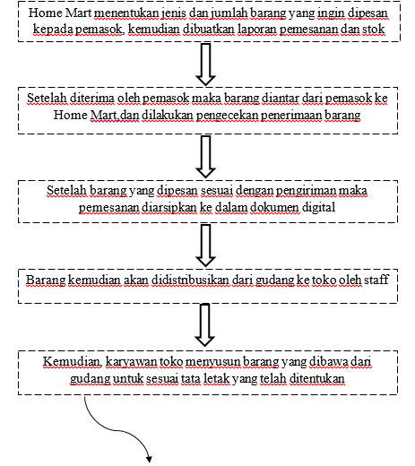
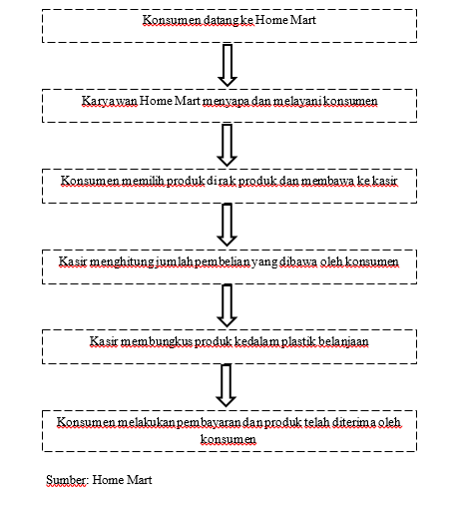
Berdasarkan dari gambar 5.3 diatas, berikut adalah penjelasan dari alur pembelian dan penggunaan bahan baku yang dilakukan:
- Bagian gudang membuat laporan stok produk setiap harinya. Untuk produk yang hampir habis maka akan dibuatkan laporan yang akan diteruskan kepada owner yang kemudian owner menghubungi pemasok untuk melakukan pemesanan produk dengan jumlah yang telah ditentukan.
- Setelah dikonfirmasi oleh pemasok maka pemasok mengantar barang sesuai dengan pesanan dan kesepakatan durasi pengiriman. Kemudian setelah sampai pada pihak Home Mart maka dilakukan pengecekan barang apakah sesuai dengan pesanan.
- Setelah barang diterima, barang yang ada dilakukan proses input ke software dalam departemen pembelian barang oleh staff gudang Home Mart maupun dalam bagian persedian barang karena adanya penambahan barang di gudang.
- Kemudian dari gudang tersebut barang akan didistribusikan kepada pihak pengawas toko dan seperti biasa akan dilakukan pengecekan ulang dan pencatatan stok.
- Setelah dilakukan pengecekan dan pencatatan maka karyawan toko yang bertugas menyusun barang sesuai dengan tata letak (display) yang telah ditentukan.

- Rencana Kebutuhan Teknologi dan Peralatan Usaha
Teknologi dan peralatan merupakan hal yang berperan penting dalam bisnis agensi media sosial. Teknologi dapat mempermudah proses kerja dan menghemat waktu pekerjaan. Penggunaan teknologi dengan cara yang tepat dalam menjalankan suatu bisnis dapat meningkatkan efektivitas serta efisiensi dengan signifikan. Istilah teknologi mengacu pada aplikasi penemuan ilmiah dalam pengembanan dan perbaikan jasa atau proses yang menghasilkan atau menyediakan barang dan jasa. Kegunaanya juga sangat beragam seperti menjadi alat komunikasi, alat transportasi, dan peralatan lainnya. Berikut adalah kebutuhan peralatan untuk mendukung kegiatan operasional Home Mart:
- Internet
Teknologi internet menghubungkan Home Mart dengan dunia digital atau bisa dikatakan menghubungkan Home Mart dengan para pelanggan. Jaringan internet terdapat fitur yang dapat dimanfaatkan seperti:
- Penggunaan internet banking untuk mendukung aktivitas keuangan Home Mart
- Pemanfaatan jaringan internet yang dipakai manajemen untuk pemasaran dengan membuat katalog promosi atau hal promosi lainnya
- Internet untuk diakses oleh para pelanggan
- Telepon / Smartphone
Telepon atau smartphone digunakan sebagai alat komunikasi yang efektif untuk berhubungan dengan pemasok dan antar karyawan di Home Mart. Telepon juga berguna untuk menghubungkan toko dengan konsumen yang ingin menanyakan beberapa hal seputar produk atau mengenai toko Home Mart itu sendiri.

- Meja kasir
Meja kasir digunakan untuk menyimpan mesin kasir serta untuk menyimpan barang yang sudah dipilih oleh konsumen untuk dibayar dan dibawa pulang setelah melakukan proses pembayaran di kasir.
- Rak
Rak digunakan untuk memajang produk yang akan dijual agar keliatan rapi. Rak juga berfungsi memudah konsumen dalam mencari dan membeli produk-produk yang telah disediakan Home Mart.
- Filling Cabinet
Peralatan ini digunakan untuk menyimpan data-data seperti berbagai faktur pembelian dan faktur penjualan yang diarsipkan maupun seluruh kegiatan operasional yang dilakukan.
- Air Conditioner (AC)
Home Mart menggunakan AC pada ruangan administrasi yang berada di lantai 3 toko berjumlah 1 buah, hal ini guna menunjang kenyamanan manajemen Home Mart dalam melaksanakan pekerjaan sehari-hari. Sedangkan pada lantai tempat konsumen berbelanja Home Mart akan menyediakan 6 buah AC. AC yang dipakai merupakan AC dengan performa cukup baik dan ber-merk Panasonic .
- Printer
Peralatan printer yang digunakan bermerk Cannon dengan tipe G3010. Printer ini digunakan oleh bagian administrasi dan bagian gudang Home Mart dan dibutuhkan 1 buah.
- Motor Operasional
Motor operasional yang dipilih adalah kendaraan motor beroda tiga merk Viar tipe New Karya 150 B. kendaraan ini digunakan untuk segala keperluan operasional Home Mart dan pengiriman barang kepada pelanggan dengan ketentuan minimal pembelanjaan diatas Rp. 500.000,- dan radius pengiriman maksimal 20 Km. Kendaraan ini seharga Rp. 30.000.000 dengan daya angkut sampai 377 Kg dan kapasitas bahan bakar mencapai 12,5 Lt. Sehingga kendaraan ini dipilih oleh Home Mart untuk membantu kegiatan usaha.
- Kamera Pengawas dan Monitor (CCTV)
Home Mart akan menggunakan kamera pengawas atau closed circuit television (CCTV) untuk membantu kegiatan operasional dan menghindari aktivitas yang merugikan banyak pihak. Home Mart berencana memasang 8 kamera pengawas dengan merk Hikvision Turbo yang memiliki kelengkapan yang baik dan jasa pasang dengan harga Rp 6.000.000,-.
Berikut adalah kebutuhan teknologi untuk mendukung kegiatan operasional Home Mart:
- Software
Penggunaan perangkat dilakukan untuk menunjang proses yang berlansung pada Home mart seperti adanya sistem barcode, memudahkan melihat stock barang, pembuatan laporan keuangan toko, dan lain-lain. Oleh sebab itu, pihak Home Mart akan memakai sistem digital untuk mempermudah proses pekerjaan Home Mart. Sistem yang dipakai merupakan sistem yang berkelas sedang yang mampu mengerjakan beberapa hal penting seperti yang telah dijelaskan.
- PC/ Notebook/ Laptop
Peralatan komputer dan laptop digunakan unutk menunjang kegiatan adminisratif seperti penyimpanan data perusahaan, pembuatan dokumen, penyimpanan pembelian, pencatatan, alat komunikasi dengan para konsumen dan yang lainnya. Peran dari komputer atau laptop sangat penting bagi operasional Home Mart, maka penulis memutuskan sebagai awal bukanya usaha untuk memiliki 2 buah komputer dan 1 buah laptop dengan spesifikasi produk yang baik dan merk untuk komputer ialah komputer Hp dan laptop Asus.
- Peralatan lengkap mesin kasir
Mesin kasir digunakan untuk mempermudah menghitung belanjaan konsumen agar transaksi dilakukan secara efektif, peralatan kasir meliputi mesin kasir, alat menginput barcode barang peralatan ini digunakan untuk melakukan proses scan barcode pada produk agar produk yang dibeli pelanggan tersebut dapat terbaca dalam sistem yang ada, printer yang akan digunakan pada bagian kasir guna dapat mencetak nota pembelian saat pelanggan berbelanja. Home Mart akan menyediakan 3 set peralatan lengkap tersebut.

- Layout Bangunan Tempat Usaha
Setiap usaha yang akan didirikan tentu memiliki bangunan fisiknya sebagai pusat jalannya suatu usaha. Layout adalah proses penentuan bentuk dan penempatan fasilitas yang dapat menentukan efesiensi produksi atau operasi. Tujuan penyusunan layout adalah untuk mencapai pemanfaatan peralatan pabrik yang optimal, penggunaan tenaga kerja yang minimum, kebutuhan persedian yang rendah dan biaya investasi serta produksi yang rendah.
Home Mart akan didirikan di Jl Kopral Anwar, Kenten, Sumatera Selatan dengan menyewa 3 buah ruko 2,5 lantai, yang kemudian akan direnovasi dan memiliki luas yang diperhitungkan secara bersih yaitu 12 x 10 m². Berikut adalah layout Home Mart :

Gambar 5.41
Lay Out Home Mart Lantai 1
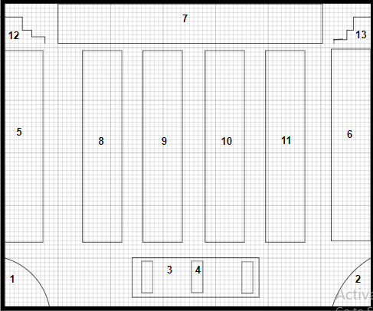
12 M
10 M
Sumber: Home Mart
Keterangan Layout
1 & 2 : Pintu Masuk  3 : Area Kasir  4 : Meja Kasir  5 & 6 : Rak untuk barang ukuran besar | 7 : Rak Gantung  8 – 11 : Rak Barang  12 & 13 : Tangga

Gambar 5.42
Lay Out Home Mart Lantai 2
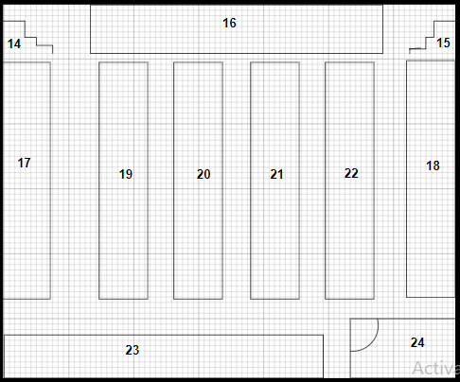
10 M
12 M
Sumber: Home Mart
Keterangan Layout
14 & 15 : Tangga  16 : Rak Gantung  17 & 18 : Rak untuk barang ukuran besar | 19 – 22 : Rak Barang  23 : Rak untuk barang ukuran sedang  24 : Toilet

Gambar 5.43
Lay Out Home Mart Lantai 3
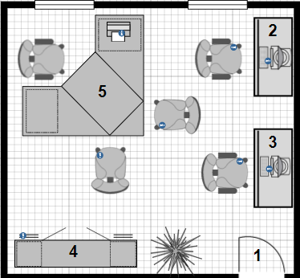
5 M
5 M

Sumber: Home Mart
Keterangan Layout
1 : Pintu Kantor
2 & 3 : Meja Administrasi
4 : Tempat penyimpanan arsip usaha
5 : Meja Manajer/ Owner

